**PROBLEM SET 6**

Exercise 1. Data story

Ein Bild, das Screenshot enthält.

Data Set: GDP per capita of Vietnam and China from 1986 to 2018

Ein Bild, das Text, Karte enthält.

Story: By analysing correlation between 2 datasets, I figured out that Vietnam GDP per capita is having the most similarity to China GDP per capita with no time lag.

Exercise 2. Text mining with R

Text 1 : 20000-Leagues-Under-the-Sea.txt

Ein Bild, das Screenshot enthält.

Text 2: The-War-of-the-Worlds.txt

Ein Bild, das Screenshot enthält.

Ein Bild, das Text enthält.

Ein Bild, das Text, Zeitung enthält.

Min frequency : 70

With color:

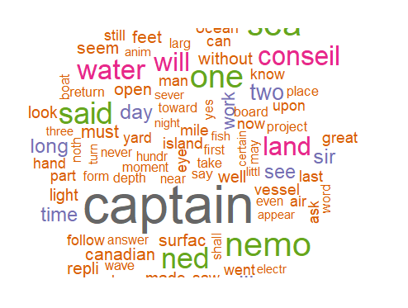

Exercise 3. Text mining with Python

Text 1: 20000-Leagues-Under-the-Sea.txt

Ein Bild, das Screenshot, Monitor, schwarz, Tisch enthält.

Text 2: The-War-of-the-Worlds.txt

Ein Bild, das Screenshot, Monitor, schwarz, Computer enthält.

Most Common Words

Ein Bild, das Screenshot, schwarz, Tisch, Monitor enthält.

Exercise 4. Text mining with RapidMiner

Model:

Ein Bild, das Screenshot enthält.

Text to Analyze: Part in Chap1 of 20000-Leagues-Under-the-Sea.txt

Ein Bild, das Screenshot enthält.
